**ΝΕΑ ΕΠΙΔΟΤΟΥΜΕΝΑ ΠΡΟΓΡΑΜΜΑΤΑ**

**ΚΑΤΑΡΤΙΣΗΣ ΑΝΕΡΓΩΝ**

**διάρκειας 400 ωρών**

**σε αντικείμενα κατάρτισης σε Κλάδους Αιχμής**

**Εκπαιδευτικό Επίδομα: έως 2.000€**

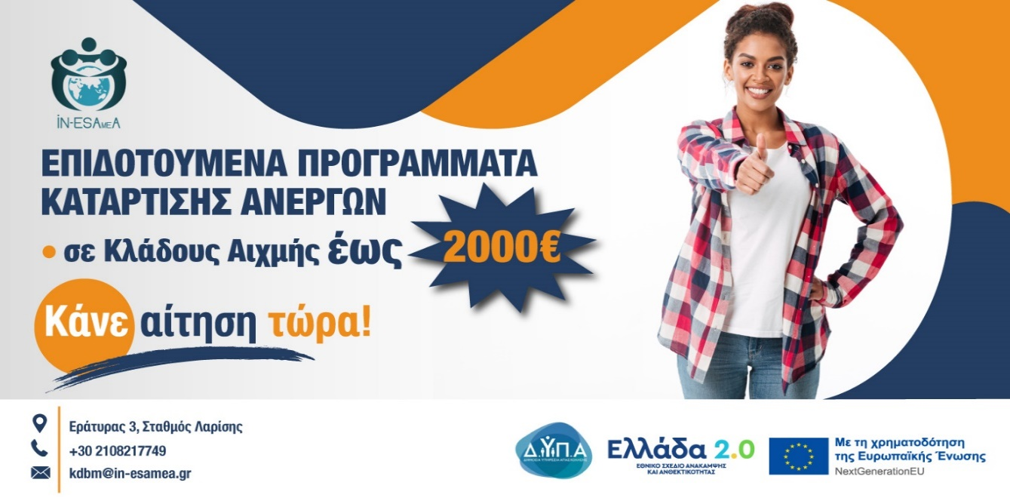

1. **Περιεχόμενο Προγραμμάτων Κατάρτισης**
   * **Θεωρητική κατάρτιση, διάρκειας έως 400 ώρες**, με τις παρακάτω μεθόδους εκπαίδευσης:
     1. **Σύγχρονη εξ αποστάσεως εκπαίδευση**
     2. **Ασύγχρονη εξ αποστάσεως εκπαίδευση**
   * **Πιστοποίηση γνώσεων και δεξιοτήτων, από αναγνωρισμένο Φορέα Πιστοποίησης** που θα αποκτηθούν στο πλαίσιο του προγράμματος κατάρτισης.
2. **Αντικείμενα κατάρτισης:**

Οι εκπαιδευόμενοι θα έχουν τη δυνατότητα να επιλέξουν αντικείμενο κατάρτισης στους παρακάτω κλάδους αιχμής που επιθυμούν οι οποίοι έχουν υψηλή ζήτηση στην αγορά εργασίας της Ελλάδας:

* Εμπόριο
* Βιομηχανία
* Βιοτεχνία
* Εξαγωγές

1. **Δικαίωμα Συμμετοχής έχουν:**
2. **Άνεργοι εγγεγραμμένοι στο ψηφιακό μητρώο της ΔΥΠΑ** ανεξαρτήτως αν λαμβάνουν επίδομα ανεργίας ή όχι.
3. **Ηλικίας άνω των 18 ετών**
4. **Απόφοιτοι τουλάχιστον υποχρεωτικής εκπαίδευσης**, όπως αυτή ορίζεται στη σχετική νομοθεσία.

**Σημαντικό: Αίτηση συμμετοχής μπορούν να υποβάλλουν όλοι οι άνεργοι χωρίς περιορισμό προηγούμενης συμμετοχής σε πρόγραμμα κατάρτισης.**

Το **ΙΝ-ΕΣΑμεΑ ΚΔΒΜ** απευθύνεται τόσο σε **ανέργους** και **εργαζόμενους χωρίς αναπηρία** όσο και σε **ανέργους** και **εργαζόμενους με αναπηρία**

1. **Εκπαιδευτικό Επίδομα:**

Κάθε ωφελούμενος που θα ολοκληρώσει το πρόγραμμα Συνεχιζόμενης Επαγγελματικής Κατάρτισης και θα πετύχει στις εξετάσεις Πιστοποίησης, σύμφωνα με τους όρους της παρούσας, δικαιούται να λάβει εκπαιδευτικό επίδομα, το οποίο **ανέρχεται έως 2.000€ (5 €/ώρα κατάρτισης (μικτά)).**

1. **Εκδήλωση Ενδιαφέροντος Συμμετοχής:**

Για εκδήλωση ενδιαφέροντος συμμετοχής μπορείτε να συμπληρώσετε την **«Φόρμα Εκδήλωσης Ενδιαφέροντος»** και να την αποστείλετε στο email [**kdbm@in-esamea.gr**](mailto:kdbm@in-esamea.gr). Με την παραλαβή την εκδήλωσης ενδιαφέροντος θα επικοινωνήσει αρμόδιο άτομο μαζί σας προκειμένου να σας ενημερώσει για τις περαιτέρω διαδικασίες ένταξής σας στο επιδοτούμενο πρόγραμμα κατάρτισης.

1. **Περισσότερες πληροφορίες:**

Περισσότερες πληροφορίες μπορείτε να επικοινωνήσετε με το **«ΙΝ-ΕΣΑμεΑ ΚΔΒΜ»**, στα τηλ **2108217749** και [**2108221387**](tel:+302109946924), **από** **Δευτέρα έως και Παρασκευή, ώρες 08:00-16:00.**



**Ινστιτούτο Εθνικής Συνομοσπονδίας Ατόμων με Αναπηρία & Χρόνιες Παθήσεις**

**ΙΝ-ΕΣΑμεΑ ΚΔΒΜ**

Ταχ. Δ/νση: Εράτυρας 3, Σταθμός Λαρίσης (πλησίον στάση ΜΕΤΡΟ)

Τηλέφωνα: 2108217749 - 2108221387

E-mail: [kdbm@in-esamea.gr](mailto:kdbm@in-esamea.gr)